МІНІСТЕРСТВО ОСВІТИ І НАУКИ УКРАЇНИ

Центральноукраїнський національний технічний університет

Механіко-технологічний факультет

ЗВІТ

ПРО ВИКОНАННЯ ЛАБОРАТОРНОЇ РОБОТИ № 9

з навчальної дисципліни

“Базові методології та технології програмування”

РЕАЛІЗАЦІЯ ПРОГРАМНИХ МОДУЛІВ РОЗГАЛУЖЕНИХ ТА ІТЕРАЦІЙНИХ ОБЧИСЛЮВАЛЬНИХ ПРОЦЕСІВ

ВИКОНАЛА

студентка академічної групи КН-24

Ярослава Дмитренко

ПЕРЕВІРИЛА

викладачка кафедри кібербезпеки

та програмного забезпечення

Анастасія КОВАЛЕНКО

Кропивницький – 2025

**Тема:** РЕАЛІЗАЦІЯ ПРОГРАМНИХ МОДУЛІВ РОЗГАЛУЖЕНИХ ТА ІТЕРАЦІЙНИХ ОБЧИСЛЮВАЛЬНИХ ПРОЦЕСІВ

**Мета роботи** полягає у набутті ґрунтовних вмінь і практичних навичок реалізації технології модульного програмування, застосування операторів С/С++ арифметичних, логічних, побітових операцій, умови, циклів та вибору під час розроблення статичних бібліотек, заголовкових файлів та програмних засобів у кросплатформовому середовищі Code::Blocks.

**Завдання до лабораторної роботи**

1. Реалізувати функції розв’язування задач 9.1–9.3 як складових статичної бібліотеки libModulesПрізвище.а (проект ModulesПрізвище, створений під час виконання лабораторної роботи №8).
2. Реалізувати програмне забезпечення розв’язування задачі 9.4 на основі функцій статичної бібліотеки libModulesПрізвище.а.

**Варіан 5**

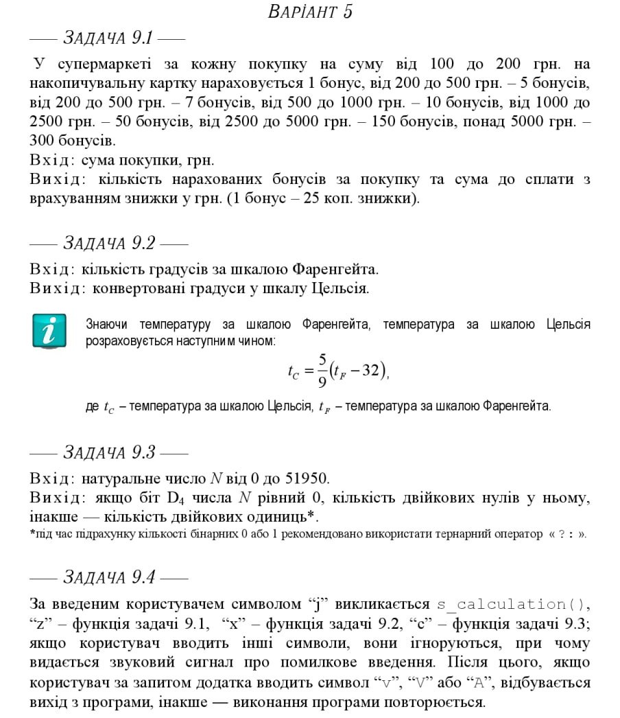



**Архітектура до завдань 9.1 - 9.3**

1. Створення набору тестів TestSuite для завдань 9.1 - 9.3.
2. Створення модулів в статичній бібліотеці:
   * ModulesDmytrenko.h – заголовковий файл, що містить прототип функції s_calculation, calculate_bonuses, purchase_to_pay, degrees, count_bits.
   * файл ModulesDmytrenko.cpp – файл реалізації функцій s_calculation, calculate_bonuses, purchase_to_pay, degrees, count_bits..
3. Створення тестового проєкту TestDriver:
   * у файлі main.cpp викликається функція s_calculation(), calculate_bonuses(), purchase_to_pay(), degrees, count_bits(), що тестує дані.

Завдання 9.1

Вхідні дані: sum_purchase.

Вихідні дані: bonus, price.

float – sum_purchase;

int – bonus;

float – discount;

float – price.

Завдання 9.2

Вхідні дані: fahr_degree.

Вихідні дані: c_degree.

float – fahr_degree;

float – c_degree.

Завдання 9.3

Вхідні дані: N.

Вихідні дані: bonus, price.

unsigned int – N;

unsigned int – mask;

int – count0;

int – count1;

unsigned int – temp.

**Лістинг програми ModulesDmytrenko**

#include <iostream>

#include <cmath>

#include <cstdio>

double s_calculation(double x, double y, double z)

{

double S;

if (y == z || ((z + x) * y) == 0 || (2 * y + M_PI) == 0) {

std::cout << "Помилка: Дiлення на нуль!" << std::endl;

return NAN;

}

double resulte = 1 + sqrt(pow((x / abs(y - z)), 3) + ((pow(x, 2) + z) / sqrt(abs((z + x) * y))) - cos(x * pow(z, 2)) / (2 * y + M_PI));

return resulte;

}

int calculate_bonuses(float sum_purchase) {

if (sum_purchase >= 100 && sum_purchase < 200)

return 1;

if (sum_purchase >= 200 && sum_purchase < 500)

return 5;

if (sum_purchase >= 500 && sum_purchase < 1000)

return 10;

if (sum_purchase >= 1000 && sum_purchase < 2500)

return 50;

if (sum_purchase >= 2500 && sum_purchase < 5000)

return 150;

if (sum_purchase >= 5000)

return 300;

}

float purchase_to_pay(float sum_purchase, int bonus) {

float discount = bonus * 0.25;

float price = sum_purchase - discount;

return price;

}

float degrees(float fahr_degree)

{

float c_degree = (5.0/9.0) * (fahr_degree - 32);

return c_degree;

}

int count_bits(unsigned int N) {

unsigned int mask = 1 << 4;

bool D4 = (N & mask) != 0;

int count0 = 0, count1 = 0;

unsigned int temp = N;

while (temp > 0) {

(temp & 1) ? count1++ : count0++;

temp >>= 1;

}

return (D4 == 0) ? count0 : count1;

}

**Файл ModulesDmytrenko.h**

#ifndef MODULESDMYTRENKO_H_INCLUDED

#define MODULESDMYTRENKO_H_INCLUDED

double s_calculation(double x, double y, double z);

int calculate_bonuses(float sum_purchase);

float purchase_to_pay(float sum_purchase, int bonus);

float degrees(float fahr_degree);

int count_bits(unsigned int N);

#endif // MODULESDMYTRENKO_H_INCLUDED

**Лістинг файлу TestDriver**

#include <iomanip>

#include <iostream>

#include "C:\Users\dmytr\Desktop\lab08\prj\ModulesDmytrenko\ModulesDmytrenko.h"

#include <locale>

#include <windows.h>

using namespace std;

int main()

{

setlocale(LC_ALL, "ukr");

float sum_purchase;

int bonus = 0;

cout << "Ціна покупки: ";

cin >> sum_purchase;

bonus = calculate_bonuses(sum_purchase);

float p = purchase_to_pay(sum_purchase, bonus);

cout << "Бонуси: " << bonus << endl;

cout << "Ціна зі знижкою: " << p << endl;

float fahr_degree;

cout << "Введіть градуси за Фарангейтом: ";

cin >> fahr_degree;

float C = degrees(fahr_degree);

cout << "Кількість градусів за шкалою Цельсія: " << C << endl;

unsigned int N;

cout << "Введіть натуральне число (0-51950): ";

cin >> N;

if (N > 51950) {

cout << "Число виходить за допустимий діапазон!" << endl;

return 1;

}

int result = count_bits(N);

cout << "Результат: " << result << endl;

return 0;

}

**Архітектура до завдання 9.4**

1. Створення набору тестів TestSuite для завдань 9.4
2. Створення модулів в статичній бібліотеці:
   * ModulesDmytrenko.h – заголовковий файл, що містить прототип функції s_calculation, calculate_bonuses, purchase_to_pay, degrees, count_bits.
   * файл ModulesDmytrenko.cpp – файл реалізації функцій s_calculation, calculate_bonuses, purchase_to_pay, degrees, count_bits..
3. Створення тестового проєкту Dmytrenko_task:
   * у файлі main.cpp викликається функція s_calculation(), calculate_bonuses(), purchase_to_pay(), degrees, count_bits() для реалізації проєкту.

Завдання 9.4

Вхідні дані: choice, symbol.

Вихідні дані: S, bonus, p, C, result.

char – choice, symbol;

double – S;

float – p, C;

int – result, bonus;

**Лістинг програми Dmytrenko_task**

#include <iomanip>

#include <iostream>

#include "C:\\Users\\dmytr\\Desktop\\lab08\\prj\\ModulesDmytrenko\\ModulesDmytrenko.h"

#include <locale>

#include <windows.h>

using namespace std;

int main()

{

setlocale(LC_ALL, "ukr");

cout << " ----------------------------" << endl;

cout << "|Розробник: © Дмитренко Я. А.|" << endl;

cout << "|Назва ЗВО: ЦНТУ |" << endl;

cout << "|2025 рiк |" << endl;

cout << " ----------------------------" << endl;

char choice, symbol;

do {

cout << "Для вибору функцiї введiть вiдповiдну лiтеру." << endl;

cout << "'j' - s_calculation" << endl;

cout << "'z' - calculate_bonuses, purchase_to_pay" << endl;

cout << "'x' - degrees" << endl;

cout << "'c' - count_bits" << endl;

cin >> choice;

cout << endl;

if (choice == 'j') {

double x, y, z, S;

cout << "Введiть числа x, y, z: ";

cin >> x >> y >> z;

S = s_calculation(x, y, z);

cout << "S = " << S << endl;

}

else if (choice == 'z') {

float sum_purchase;

int bonus = 0;

cout << "Цiна покупки: ";

cin >> sum_purchase;

bonus = calculate_bonuses(sum_purchase);

float p = purchase_to_pay(sum_purchase, bonus);

cout << "Бонуси: " << bonus << endl;

cout << "Цiна зi знижкою: " << p << endl;

}

else if (choice == 'x') {

float fahr_degree;

cout << "Введiть градуси за Фарангейтом: ";

cin >> fahr_degree;

float C = degrees(fahr_degree);

cout << "Кiлькiсть градусiв за шкалою Цельсiя: " << C << endl;

}

else if (choice == 'c') {

unsigned int N;

cout << "Введiть натуральне число (0-51950): ";

cin >> N;

if (N > 51950) {

cout << "Число виходить за допустимий дiапазон!" << endl << endl;

continue;

}

int result = count_bits(N);

cout << "Результат: " << result << endl;

}

else {

cout << "\aВведено неправильнi данi." << endl;

}

cout << "\nЯкщо бажаєте завершити введiть 'v', 'V' або 'A'. Якщо хочете продовжити — будь-яку iншу клавiшу." << endl;

cin >> symbol;

cout << endl;

} while (symbol != 'v' && symbol != 'V' && symbol != 'A');

cout << "Завершення роботи." << endl;

return 0;

}

**Висновок:** Виконання лабораторної роботи дозволило отримати практичний досвід роботи з функціями в мові програмування C++, зокрема, створення статичних бібліотек, реалізації математичних обчислень, конвертації одиниць вимірювання, а також роботи з бітовими операціями. У процесі роботи було розглянуто низку алгоритмів, які використовуються в реальних прикладних задачах, таких як розрахунок спеціалізованих математичних виразів, конвертація температури за шкалою Фаренгейта в шкалу Цельсія, підрахунок кількості нулів та одиниць у двійковому представленні числа, а також система нарахування бонусів та визначення остаточної вартості покупки. Реалізація даних алгоритмів сприяла кращому розумінню основних принципів програмування та дозволила на практиці закріпити знання з використання математичних операцій у коді.

Реалізація функцій у вигляді окремого заголовкового файлу та статичної бібліотеки дозволила спростити розробку коду, зробити його більш структурованим і придатним для повторного використання. Вдалося ефективно застосувати принципи модульності, що забезпечило кращу читабельність і масштабованість програми. Однією з проблем, що виникли під час реалізації, було коректне оброблення ситуацій, пов'язаних із діленням на нуль та некоректним введенням користувачем вхідних даних. Використання відповідних перевірок дозволило уникнути помилок під час виконання програми та підвищити її надійність. Крім того, важливим етапом було тестування програми, яке дозволило виявити та усунути незначні недоліки, що виникали під час роботи.

У ході тестування програми було виявлено, що всі реалізовані функції працюють коректно в межах визначених вхідних даних. Завдяки розбиттю програми на окремі модулі з'явилася можливість їхнього подальшого розширення та модифікації без значних змін у загальній структурі коду. Особливу увагу було приділено тестуванню функцій на граничних значеннях параметрів, що дало змогу оцінити їхню стійкість до виняткових ситуацій. Використання модульного підходу дало змогу організувати код таким чином, щоб кожен окремий компонент програми виконував конкретне завдання.

Досягнення мети лабораторної роботи полягало у створенні ефективного модульного коду, що дозволяє виконувати задані обчислення коректно та швидко. Було успішно реалізовано основні концепції структурного програмування, оптимізовано використання математичних функцій та забезпечено зручний інтерфейс для взаємодії користувача з програмою. Створення бібліотеки з функціями стало важливим етапом, який дозволив зробити код більш організованим та зручним для подальшого використання в інших програмах. Варто відзначити, що робота над проєктом сприяла розвитку навичок роботи з файлами заголовків та бібліотеками, що є важливими аспектами програмування мовою C++.

Особисті враження від виконання роботи залишилися позитивними, оскільки завдання були цікавими та мали практичне застосування. Завдяки цій лабораторній роботі вдалося поглибити знання у сфері роботи з функціями та бібліотеками, а також закріпити розуміння того, як правильно організовувати код. Виконання роботи вимагало уважності та системного підходу, оскільки важливо було дотримуватись вимог до модульного програмування, забезпечуючи зручність використання створених функцій. Одним із ключових моментів було навчання роботі з заголовковими файлами, що стало цінним досвідом.

Таким чином, виконана лабораторна робота дозволила отримати цінний досвід розробки програмного забезпечення, навчила ефективно працювати з модулями, розділяти функціональність у програмі та покращувати якість коду за рахунок застосування перевірених методів програмування. Робота з бібліотеками, математичними обчисленнями та різними типами даних дозволила краще зрозуміти особливості мови C++ і її можливості. Отримані знання та навички можуть бути використані в майбутніх проєктах, що робить виконання даної лабораторної роботи надзвичайно корисним і цінним досвідом у навчальному процесі.

**Додатки**

|  |  |
| --- | --- |
| Назва тестового набору  Test Suite Description | TestSuite_9.1 |
| Назва проекта / ПЗ  Name of Project / Software | TestDriver.ехе |
| Рівень тестування  Level of Testing | модульне / ModulesTesting |
| Автор тест-сьюта  Test Suite Author | Ярослава Дмитренко  телеграм: t.me/y_aradm  e-пошта: dmytrenkovika4@gmail.com |
| Виконавець  Implementer | Ярослава Дмитренко |

Artifact: Test Suite

Date: 4/3/2025

|  |  |  |  |
| --- | --- | --- | --- |
| Ід-р тест-кейса / Test Case ID | Дії (кроки) /  Action (Test Steps) | Очікуваний  результат /  Expected Result | Результат тестування /  Test Result |
| TC-1 | 1. Запустити застосунок | Вікно застосунку:  Ціна покупки: | passed |
| TC-2 | 1. Запустити застосунок 2. Увести 110 | Вікно застосунку:  Бонуси: 1  Ціна зі знижкою: 109.75 | passed |
| TC-3 | 1. Запустити застосунок 2. Увести 587 | Вікно застосунку:  Бонуси: 10  Ціна зі знижкою: 584.5 | passed |
| TC-4 | 1. Запустити застосунок 2. Увести 2678 | Вікно застосунку:  Бонуси: 150  Ціна зі знижкою: 2640.5 | passed |
| TC-5 | 1. Запустити застосунок 2. Увести 5676 | Вікно застосунку:  Бонуси: 300  Ціна зі знижкою: 5601 | passed |

|  |  |
| --- | --- |
| Назва тестового набору  Test Suite Description | TestSuite_9.2 |
| Назва проекта / ПЗ  Name of Project / Software | TestDriver.ехе |
| Рівень тестування  Level of Testing | модульне / Modules Testing |
| Автор тест-сьюта  Test Suite Author | Ярослава Дмитренко  телеграм: t.me/y_aradm  e-пошта: dmytrenkovika4@gmail.com |
| Виконавець  Implementer | Ярослава Дмитренко |

Artifact: Test Suite

Date: 4/3/2025

|  |  |  |  |
| --- | --- | --- | --- |
| Ід-р тест-кейса / Test Case ID | Дії (кроки) /  Action (Test Steps) | Очікуваний  результат /  Expected Result | Результат тестування /  Test Result |
| TC-1 | 1. Запустити застосунок | Вікно застосунку:  Введіть градуси за Фарангейтом: | passed |
| TC-2 | 1. Запустити застосунок 2. Увести 1 | Вікно застосунку:  Кількість градусів за шкалою Цельсія:  -17.2222 | passed |
| TC-3 | 1. Запустити застосунок 2. Увести -17.2222 | Вікно застосунку:  Кількість градусів за шкалою Цельсія:  -27.3457 | passed |
| TC-4 | 1. Запустити застосунок 2. Увести 451 | Вікно застосунку:  Кількість градусів за шкалою Цельсія: 232.778 | passed |
| TC-5 | 1. Запустити застосунок 2. Увести 0 | Вікно застосунку:  Кількість градусів за шкалою Цельсія: -17.7778 | passed |

|  |  |
| --- | --- |
| Назва тестового набору  Test Suite Description | TestSuite_9.3 |
| Назва проекта / ПЗ  Name of Project / Software | TestDriver.ехе |
| Рівень тестування  Level of Testing | модульне / ModulesTesting |
| Автор тест-сьюта  Test Suite Author | Ярослава Дмитренко  телеграм: t.me/y_aradm  e-пошта: dmytrenkovika4@gmail.com |
| Виконавець  Implementer | Ярослава Дмитренко |

Artifact: Test Suite

Date: 4/3/2025

|  |  |  |  |
| --- | --- | --- | --- |
| Ід-р тест-кейса / Test Case ID | Дії (кроки) /  Action (Test Steps) | Очікуваний  результат /  Expected Result | Результат тестування /  Test Result |
| TC-1 | 1. Запустити застосунок | Вікно застосунку:  Введіть натуральне число (0-51950): | passed |
| TC-2 | 1. Запустити застосунок 2. Увести 23 | Вікно застосунку:  Результат: 4 | passed |
| TC-3 | 1. Запустити застосунок 2. Увести 0 | Вікно застосунку:  Результат: 0 | passed |
| TC-4 | 1. Запустити застосунок 2. Увести 51950 | Вікно застосунку:  Результат: 6 | passed |
| TC-5 | 1. Запустити застосунок 2. Увести 4666666 | Вікно застосунку:  Число виходить за допустимий діапазон! | passed |

|  |  |
| --- | --- |
| Назва тестового набору  Test Suite Description | TestSuite_9.4 |
| Назва проекта / ПЗ  Name of Project / Software | Dmytrenko_task.ехе |
| Рівень тестування  Level of Testing | системне / System Testing |
| Автор тест-сьюта  Test Suite Author | Ярослава Дмитренко  телеграм: t.me/y_aradm  e-пошта: dmytrenkovika4@gmail.com |
| Виконавець  Implementer | Ярослава Дмитренко |

Artifact: Test Suite

Date: 4/3/2025

|  |  |  |  |
| --- | --- | --- | --- |
| Ід-р тест-кейса / Test Case ID | Дії (кроки) /  Action (Test Steps) | Очікуваний  результат /  Expected Result | Результат тестування /  Test Result |
| TC-1 | 1. Запустити застосунок. | Вікно застосунку:  ----------------------------  |Розробник: c Дмитренко Я. А.|  |Назва ЗВО: ЦНТУ |  |2025 рiк |  ----------------------------  Для вибору функцiї введiть вiдповiдну лiтеру.  'j' - s_calculation  'z' - calculate_bonuses, purchase_to_pay  'x' - degrees  'c' - count_bits | passed |
| TC-2 | 1. Запустити застосунок. 2. Увести j. | Вікно застосунку:  Введiть числа x, y, z: | passed |
| TC-3 | 1. Запустити застосунок. 2. Увести j. 3. Увести 3 54 7. | Вікно застосунку:  S = 1.83422  Якщо бажаєте завершити введiть 'v', 'V' або 'A'. Якщо хочете продовжити - будь-яку iншу клавiшу. | passed |
| TC-4 | 1. Запустити застосунок. 2. Увести j. 3. Увести v. | Вікно застосунку:  Завершення роботи. | passed |
| TC-5 | 1. Запустити застосунок. 2. Увести z. | Вікно застосунку:  Цiна покупки: | passed |
| TC-6 | 1. Запустити застосунок. 2. Увести z. 3. Увести 3 54 7. | Вікно застосунку:  Бонуси: 5  Цiна зi знижкою: 454.75  Якщо бажаєте завершити введiть 'v', 'V' або 'A'. Якщо хочете продовжити - будь-яку iншу клавiшу. | passed |
| TC-7 | 1. Запустити застосунок. 2. Увести z. 3. Увести 45 56 7. 4. Увести S. | Вікно застосунку:  Для вибору функцiї введiть вiдповiдну лiтеру.  'j' - s_calculation  'z' - calculate_bonuses, purchase_to_pay  'x' - degrees  'c' - count_bits | passed |
| TC-8 | 1. Запустити застосунок. 2. Увести x. | Вікно застосунку:  Введiть градуси за Фарангейтом: | passed |
| TC-9 | 1. Запустити застосунок. 2. Увести x. 3. Увести 55. | Вікно застосунку:  Кiлькiсть градусiв за шкалою Цельсiя: 12.7778  Якщо бажаєте завершити введiть 'v', 'V' або 'A'. Якщо хочете продовжити - будь-яку iншу клавiшу. | passed |
| TC-10 | 1. Запустити застосунок. 2. Увести x. 3. Увести 45. 4. Увести V. | Вікно застосунку:  Завершення роботи. | passed |
| TC-11 | 1. Запустити застосунок. 2. Увести c. | Вікно застосунку:  Результат: 6  Якщо бажаєте завершити введiть 'v', 'V' або 'A'. Якщо хочете продовжити - будь-яку iншу клавiшу. | passed |
| TC-12 | 1. Запустити застосунок. 2. Увести x. 3. Увести A. | Вікно застосунку:  Завершення роботи. | passed |
| TC-13 | 1. Запустити застосунок. 2. Увести f. | Вікно застосунку:  Введено неправильнi данi.  Якщо бажаєте завершити введiть 'v', 'V' або 'A'. Якщо хочете продовжити - будь-яку iншу клавiшу. | passed |
| TC-14 | 1. Запустити застосунок. 2. Увести 6. | Вікно застосунку:  Введено неправильнi данi.  Якщо бажаєте завершити введiть 'v', 'V' або 'A'. Якщо хочете продовжити - будь-яку iншу клавiшу. | passed |
| TC-15 | 1. Запустити застосунок. 2. Увести +. | Вікно застосунку:  Введено неправильнi данi.  Якщо бажаєте завершити введiть 'v', 'V' або 'A'. Якщо хочете продовжити - будь-яку iншу клавiшу. | passed |